Перечень транспортных средств, признанных брошенными, разукомплектованными, бесхозяйными
дата осмотра | адрес | марка/модель/гос. номер/цвет | срок добровольного/принудительного перемещения | фотоматериалы
12.04.2021 | г. Воронеж,  б-р Победы, 24 | Фольксваген Кадди  Темно-синий | 26.04.2021/ в соответствии с п. 4.2 постановления № 36 от 29.01.2018 | 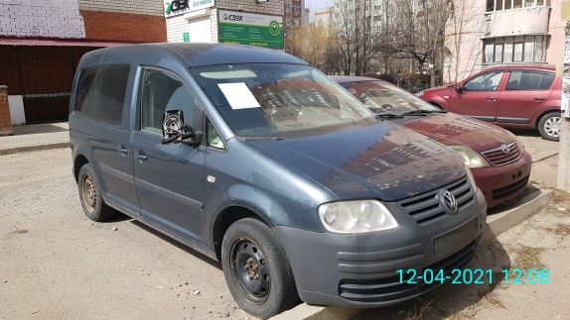 | 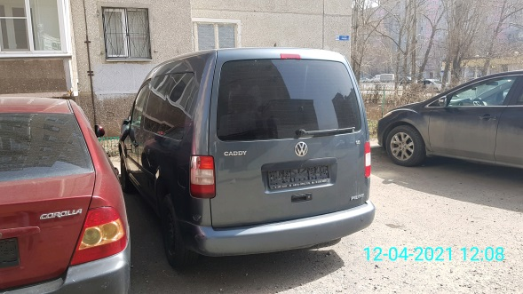
12.04.2021 | г. Воронеж,  б-р Победы, 46 | Ниссан NX100  Т401СВ36  Красный | 26.04.2021/ в соответствии с п. 4.1 постановления № 36 от 29.01.2018 | 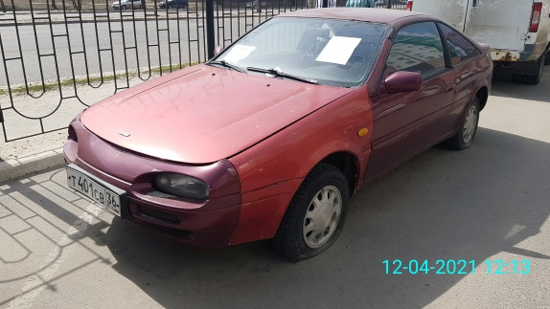 | 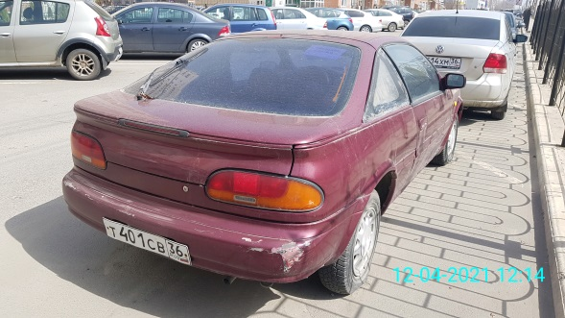
12.04.2021 | г. Воронеж,  пр-кт Московский, 141 | Ауди 100  Синий | 26.04.2021/ в соответствии с п. 4.2 постановления № 36 от 29.01.2018 | 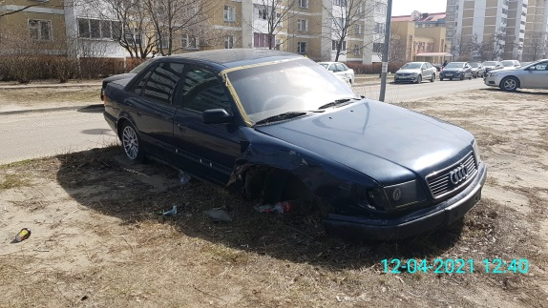 | 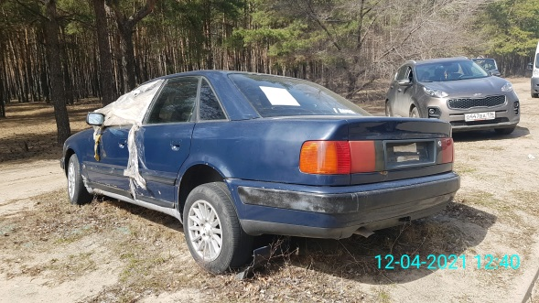
12.04.2021 | г. Воронеж,  пр-кт Московский, 141 | ГАЗ 2704  Е853УЕ36  Белый | 26.04.2021/ в соответствии с п. 4.1 постановления № 36 от 29.01.2018 | 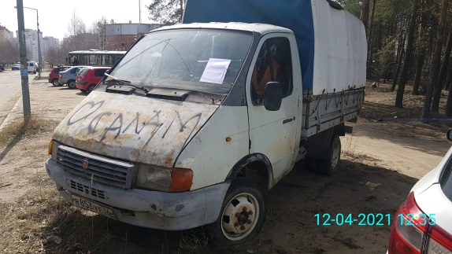 | 